МУНИЦИПАЛЬНОЕ БЮДЖЕТНОЕ ОБЩЕОБРАЗОВАТЕЛЬНОЕ УЧРЕЖДЕНИЕ
«СРЕДНЯЯ ОБЩЕОБРАЗОВАТЕЛЬНАЯ ШКОЛА С. РАЗДЗОГ»
ПРАВОБЕРЕЖНОГО РАЙОНА РСО – АЛАНИЯ

Отчет
о проведении Всероссийского урока по генетике
21 век считается веком биологии. Из всех биологических наук особенно быстро развивается генетика. Генетические технологии способны решить большинство проблем человечества. Это - биобезопасность, получение высокоурожайных сортов растений и пород животных, избавление людей от наследственных генетических заболеваний, экологическая безопасность.
23 апреля 2021 года в МБОУ СОШ с.Раздзог был проведен Всероссийский «Урок генетики», целью которого являлось создание условий для познавательного интереса к изучению генетики и осознанного выбора будущей профессии, связанной с генетическими технологиями в котором приняли участие обучающиеся 8 – 9 классов.
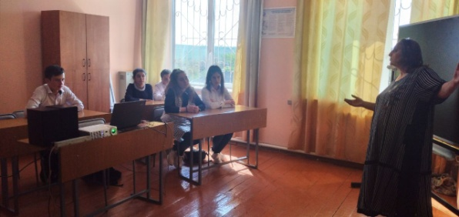
Знакомство с генетикой началось с изучения прошлого этой науки. В ходе урока ребята узнали, как происходило поэтапное развитие и становление генетики как науки, начиная с работ Грегора Менделя – отца генетики, до создания пространственной модели ДНК Ф. Криком и Д. Уотсон, за что ученые получили Нобелевскую премию.
В начале урока обучающиеся получили рабочие листы, которые ими заполнялись в течение урока.
Обучающиеся, с особым интересом заслушали вопрос о применении генетических технологий в медицине, в генной терапии, в сельском хозяйстве, для сохранения биоразнообразия, в палеогенетике и в археологии.
Учащиеся с большим интересом посмотрели видеоролик и презентацию, которые были показаны в ходе урока.

